الجمهورية الجزائرية الديمقراطية الشعبية
وزارة التربية الوطنية المستوى: السنة الثانية متوسط متوسطة:
اختبار الثلاثي الثاني في مادة العلوم الفيزيائية والتكنولوجيا المدة : ساعة ونصف
التمرين الأول( 6 نقاط) :
- بين نوع حركة الاجسام في الجدول التالي:
الجسم | نوع الحركة | الجسم | نوع الحركة
مقبض الباب |  | العربة في العجلة الكبيرة
قلم أثناء الكتابة |  | عقرب الساعة
زجاج نافذة السيارة |  | سيارة في منعرج

- دراجة تسير في طريق مستفيم
a
- مانوع حركة هيكل الدراجة مع التبرير؟
................................................................
..................................................................
- – مانوع مسار النقطةa بالنسبة للدراج؟
..................................................................
مانوع مسار النقطةa بالنسبة للطريق؟
.................................................................
ماذا تستنتج؟
................................................................

التمرين الثاني( 6 نقاط ) :

1- أعط عنوانا مناسبا لهذا التركيب الموضح في الوثيقة المقابلة .
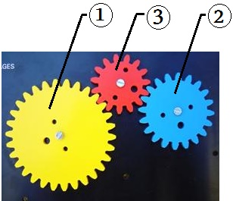
2- سمِّ العناصر المرقمة باعتبار أن العنصر هو الذي يقود الحركة .
3- ما دور العنصر في هذا التركيب ؟.
4- أذكر محاسن ومساؤى هذا التركيب .

الوضعية الإدماجية ( 8 نقاط ) ثقافة مرورية :
يمثل المخطط المقابل سرعة سيارة تسير على طريق مستقيم بدلالة الزمن.
وخلال الحركة رأى السائق إشارة (قف) على جانب الطريق، مع العلم أن السرعة القصوى المسموح بها طيلة مدة الحركة المبينة يـجب أن لا تتعدى $40km/h$ .
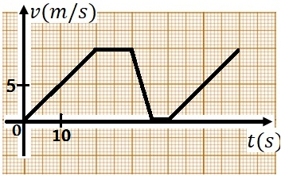

1- أكمل الجدول التالي :
المرحلة | المجال الزمني | نوع السرعة | طبيعة الحركة
2- وضِّـح ما إذا كان السائق اِحترم إشارة (قف) المرورية أم لا .
3- أثْـبت أنّ اقصى سرعة وصلت إليها السيارة لم تتجاوز الحد المسموح به .
تذكَّر أنّ : $1 m/s =3.6 km/h$

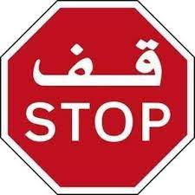
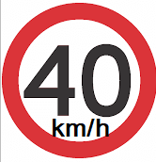

تمنياتي لكم بالتوفيق يامبدعين | انتهى | الأستاذ : اوصيف شعبان

الجمهورية الجزائرية الديمقراطية الشعبية
وزارة التربية الوطنية المستوى: السنة الثانية متوسط
تصحيح اختبار الثلاثي الثاني في مادة العلوم الفيزيائية والتكنولوجيا
الحل النموذجي | التنقيط
التمرين الأول( 6 نقاط) :
- - بين نوع حركة الاجسام في الجدول التالي:
الجسم | نوع الحركة | الجسم | نوع الحركة
مقبض الباب | دورانية | العربة في العجلة الكبيرة | انسحابية دائرية
قلم أثناء الكتابة | انسحابية منحنية | عقرب الساعة | دورانية
زجاج نافذة السيارة | انسحابية مستقيمة | سيارة في منعرج | انسحابية منحنية

- دراجة تسير في طريق مستفيم
a
- مانوع حركة هيكل الدراجة مع التبرير؟
نوع حركة هيكل الدراجة: انسحابية مستقيمة
مسارات نقاطها متماثلة
ونوع مسارات نقاطها: مستقيمة
- – مانوع مسار النقطةa بالنسبة للدراج؟
نوع مسار النقطةa بالنسبة للدراج : دائري
- مانوع مسار النقطةa بالنسبة للطريق؟
نوع مسار النقطةa بالنسبة للطريق: منحني
- ماذا تستنتج؟
نوع المسار يتعلق بالمرجع المختار

التمرين الثاني( 6 نقاط ) :
1- عنوان التركيب : نقل الحركة بالتعشيق.
2- تسمية العناصر المرقمة : مسنن قائد مسنن وسيط مسنن مقتاد .
3- دور العنصر :
- نقل الحركة من المسنن القائد إلى المقتاد .
- جعل المسنن القائد والمقتاد يدوران في نفس الجهة .
4- ميزة مفيدة :
- ضمان نقل الحركة بدون انزلاق .
- سهلة التركيب .

الوضعية الإدماجية ( 8 نقاط )
1- تكملة الجدول :
المرحلة | المجال الزمني | نوع السرعة | طبيعة الحركة
 | $$00 s→20 s$$ | متزايدة | متسارعة
 | $$20 s→30 s$$ | ثابتة | منتظمة
 | $$30 s→35 s$$ | متناقصة | متباطئة
 | $$35 s→40 s$$ | معدومة | متوقفة
 | $$40 s→60 s$$ | متزايدة | متسارعة

2 – توضيح موقف السائق من اشارة المرور (قـف) :
من المخطط نلاحظ أن :
- تناقص السرعة من اللحظة 30 s إلى اللحظة 35 s .
- انعدام السرعة من اللحظة 35 s الى 40 s أي توقف السيارة عن الحركة .
- عودة الحركة بعد اللحظة 40 s .
نتيجة : نعم السائق احترم اشارة المرور (قـف) لأنه قام بتخفيض سرعة سيارته لما شاهد الإشارة الى غاية التوقف للحظات ، ثم استمر بعد ذلك في السير .
3- اثبات أن أقصى سرعة بلغتها السيارة لم تتجاوز الحد المسموح به :
أقصى سرعة بلغتها السيارة حسب المخطط هي 10 m/s إذن :
$10 m/s→x (km/s)$
ومنه $x=\frac{3.6 km/h×10m/s}{1m/s} =36km/h$
$$1m/s→3.6(km/h)$$

إذن : $36km/h<40km/h$ .

أستاذ المادة : بوهلالة عاشور |  | انتهـــــى التصحيح

